……………………………… …............................ (Stempel des Unternehmens) Ort, Datum

ERKLÄRUNG
ÜBER DEN BEITRITT ZU EINEM KOOPERATIONSNETZWERK
VON NICHTREGIERUNGSORGANISATIONEN DER DEUTSCH-POLNISCHEN GRENZREGION

Im Namen von ____________________________________________erkläre ich Name der Organisation
den Beitritt zum Kooperationsnetzwerk im Rahmen des Projekts "Netzwerk der Zusammenarbeit von Nichtregierungsorganisationen des deutsch-polnischen Grenz-gebietes für den Klimaschutz", wobei die Bestimmungen des NGO-Netzwerks akzeptiert werden.
Die Kontaktperson von unserer Organisation zu dem oben genannten Projekt wird sein:

Vorname |  |  | ____________________________ |  |  |  | Name | ______________________________________
Funktion |  |  |  | _______________________________________________________________
Tel. | ____________________ |  |  |  |  | _____________________________________________________
E-Mail |  | _____________________________________________________________________________

……………………………………
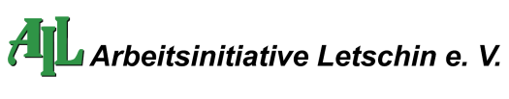
Unterschrift

